

PETER PAN

Una storia di pochi centimetri e piume

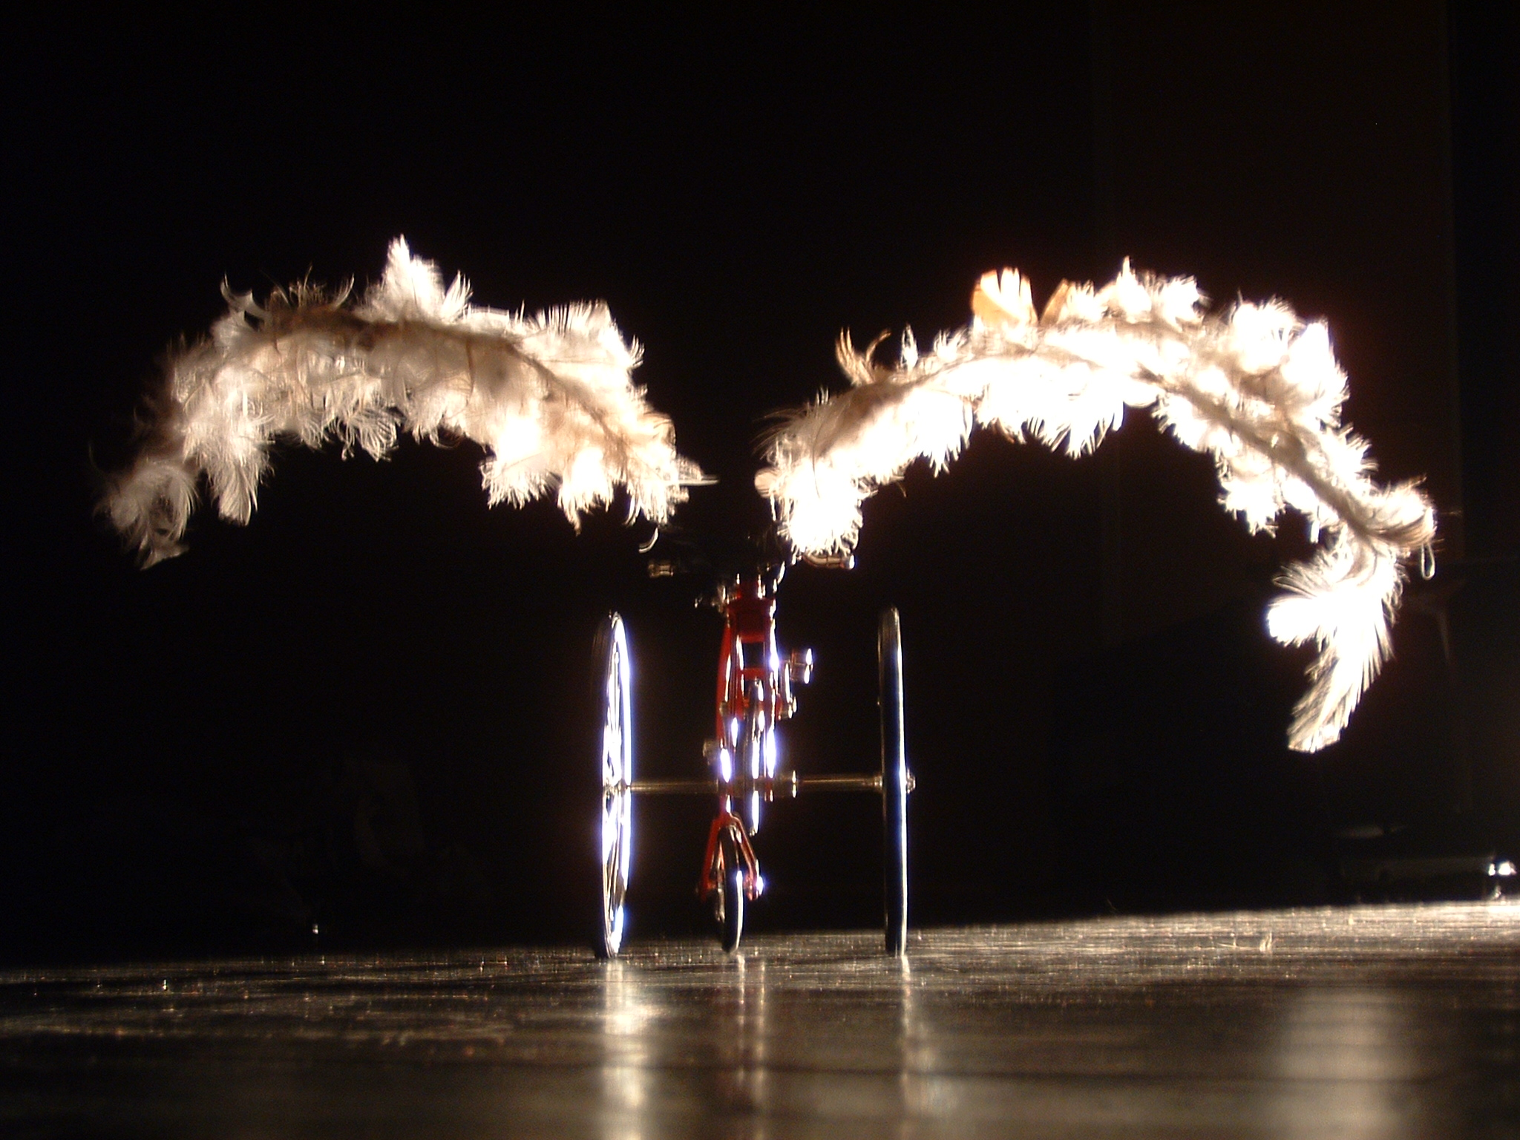

Di Fabrizio Visconti, Rossella Rapisarda, Dadde Visconti

Con Dadde Visconti, Rossella Rapisarda, Simone Lombardelli

Regia Fabrizio Visconti
Disegno Luci Fabrizio Visconti

scene e costumi Paride Pantaleone, Claudio Micci

Produzione Eccentrici Dadarò

Tecniche teatro d’attore, arti circensi

Durata 60 minuti

Età consigliata dai 5 anni

Premio ETI Stregagatto “Visioni d’infanzia” 2004 - MIGLIORE COMPAGNIA EMERGENTE

Premio Festival Benevento Città Ragazzi 2004

Premio Fit festival 2008

Premio festival di Molfetta 2010

Festival Segnali 2003

Festival Giffoni sez. teatro 2006

Un sogno o una storia vera… un viaggio oppure no…

una storia che racconta dei grandi e dei piccoli: dei grandi che dimenticano

e di quelli che cercano di ricordare…

di chi ha smesso e di chi continua a guardare le stelle…

dei genitori e dei figli: un invito a darsi la mano per non avere paura

di cercare orizzonti lontani.

Uno spettacolo nato per i bambini e consigliato agli adulti…

per accompagnare in volo ”Arturo”, un professore che crede soltanto ai numeri, allergico alla parola fantasia, e Wendy, sua figlia, in fuga per non diventare grande…

alla ricerca di Peter Pan, l’eterno bambino fuggito a soli sette giorni di vita…

e un’Isola di piume leggere, bolle di sapone e navi invisibili…

per riaprire una finestra sbarrata da troppo tempo…

e forse scoprire che diventare grandi non significa dimenticare di aver avuto

un giorno le ali.

“… pensate a cose straordinarie, saranno loro a portarvi in alto…”

Sara Zandarin
Associazione Eccentrici Dadarò
via don Uboldi, 174 – 21042 Caronno Pertusella (VA)
+39 346 6930368
www.glieccentricidadaro.com - info@glieccentricidadaro.com

